Interfaz de usuario llamativa:

En esta parte nos apollaremos de algunas normas para lograr una interfaz llamativa:

 La luz viene del cielo

Las sombras son señales de valor incalculable para decirle al cerebro humano que elementos de la interfaz de usuario estamos viendo.

Esta es quizás la cosa más importante y menos obvia que aprender acerca del diseño de UI: *la luz viene del cielo*. La luz viene del cielo tan frecuente y consistentemente que cuando viene desde abajo realmente parece *rara*.

Una ilustración de la guía de Material Design muestra cómo transmitir diferentes profundidades usando diferentes sombras.

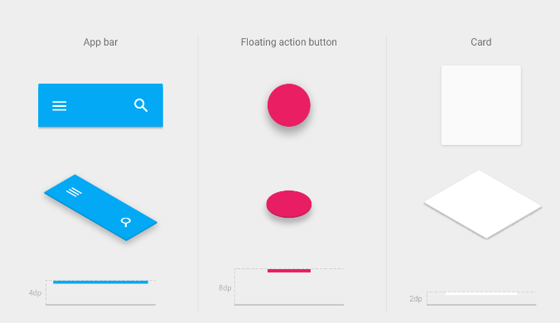

### Primero en blanco y negro

Diseñar en escala de grises antes de añadir color simplifica los elementos más complejos del diseño visual y te fuerza a concentrarte en espaciar y colocar los elementos.

Los diseñadores de UX están realmente metidos en diseñar «primero para móviles» estos días. Esto significa que piensas como las páginas y las interacciones funcionan en un teléfono antes de imaginarlas en tu monitor Retina de infinitos píxeles.

**Esa clase de limitación es genial. Clarifica el pensamiento**. Empiezas con el problema más complicado (una aplicación usable en una pantalla minúscula), luego adaptas la solución al problema más sencillo (una aplicación usable en una pantalla grande).

